宁夏育才中学2016～2017学年第一学期
高二年级期中考试答题卷
物理试卷
(试卷满分100分，考试时间为100分钟)
答题说明：
1.考生应把学校、考场、考号、姓名写在密封线以内，密封线以外的无效。
2.请用钢笔、中型笔或圆珠笔把答案写在答题卡的横线上。
题 号 | 一 | 二 | 三 | 四 | 总 分 | 复 核 人
分 数
阅卷人
一．单项选择（本大题共20小题，每小题2分，共40分。每小题给出的四个选项中，只有一个选项正确，多选、错选或不选不得分）
1. 关于点电荷、元电荷、检验电荷，下列说法正确的是（ ）
A．点电荷是一种理想化的物理模型
B．点电荷所带电荷量不一定是元电荷电荷量的整数倍
C．点电荷所带电荷量一定很小
D．点电荷、元电荷、检验电荷是同一种物理模型
2．关于电场强度的定义式 ，下列说法中正确的是（ ）
A．场强的方向与F的方向相同
B．该定义式只适用于点电荷产生的电场
C．F是检验电荷所受到的力，q是产生电场的电荷电量
D．由该定义式可知，电荷在电场中某点所受的电场力的大小与该点电场强度的大小成正比
3．两个完全相同的金属小球A、B，球A所带电荷量为＋5Q，球B所带电荷量为-Q.现将球B与球A接触后，移到与球A相距为d处（d远远大于小球半径）．已知静电力常量为k，则此时两球A、B之间相互作用的库仑力大小是（ ）
A．$\frac{2{\text{kQ}}^{2}}{d^{2}}$ B．$\frac{2{\text{kQ}}^{2}}{d}$ C．$\frac{1}{R}$ D．$\frac{U}{R}$.
4. 关于电场线，下列表述正确的是（ ）
A．沿着电场线方向，电场强度越小 B．电势降低的方向就是电荷受力方向
C．沿着电场线方向，电势越来越低 D．电荷在沿电场线方向移动时，电势能减小
资*源%库 ziyuanku.com5.四种电场的电场线如图所示．一正电荷q仅在静电场力作用下由M点向N点做加速运动，且加速度越来越大．则该电荷所在的电场是图中的( )
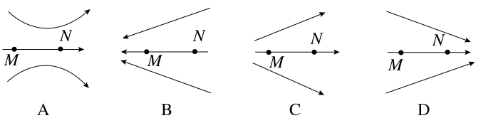
6．在静电场中，下述说法正确的是（ ）
A．正电荷由高电势处运动到低电势处，电势能增加
B．正电荷由高电势处运动到低电势处，电势能减小
C．负电荷由低电势处运动到高电势处，电势能增加
D. 负电荷由高电势处运动到低电势处，电势能减小
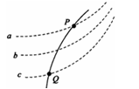
7．如图所示，虚线a、b、c代表电场中三个等势面，相邻等势面之间的电势差相等，即U_{ab} = U_{bc}，实线为一带正电的质点仅在电场力作用下通过该区域时的运动轨迹，P、Q是这条轨迹上的两点，据此可知（ ）
A．带电质点通过P点时的加速度比通过Q点时大
B．带电质点在P点具有的电势能比在Q点具有的电势能小
C．带电质点通过P点时的动能比通过Q点时大
D．三个等势面中，a的电势最低
8．如图所示，一电子在外力作用下沿等量异种电荷的中垂线由A→O→B匀速运动，电子重力不计，则电子所受的外力的大小和方向变化情况是( )
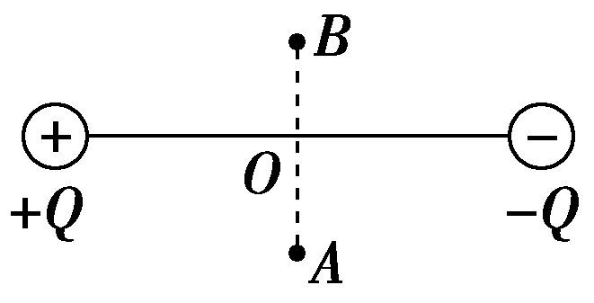
A．先变大后变小，方向水平向左
B．先变大后变小，方向水平向右
C．先变小后变大，方向水平向左
D．先变小后变大，方向水平向右
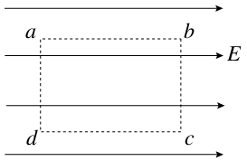
9. 如图所示，匀强电场场强为1×10³ N/C，ab＝dc＝4 cm，bc＝ad＝3 cm，则下述计算结果正确的是( )
A．ab之间的电势差为4000 V
B．ac之间的电势差为50 V
C．将q＝－5×10^{－3} C的点电荷沿矩形路径abcda移动一，静电力做功为零
D.将q＝－5×10^{－3} C的点电荷沿abc或adc从a移到c静电力做功都是－0.25 J

10. 一个带电量为q＝2×10^{－8}C的正点电荷，从电场中的A点移到B点时，电场力做了－5×10^{－6}J的功，下列判断正确的是（ ）
A．该点电荷在B处具有的电势能比在A处小 B．AB两点之间的电势差为250V
C．电场A点的电势比B点低 D．该电荷在B处具有的电势能为5×10^{－6}J
11．平行板电容器充电后断开电源，然后将两极板间的正对面积逐渐增大，则在此过程中（ ）
A．电容逐渐增大 B．极板间场强逐渐增大
C．极板间电压保持不变 D．极板上电荷量变小
12. 下列说法正确的是（ ）
A．电动势反映了电源把电能转化为其他形式能量本领的物理量
B．电流强度有大小又有方向所以电流强度是矢量
C．电动势的单位和电势差相同，电动势实质上就是的电势差
D．同一电源接入不同的电路，电动势不会发生变化
13. 下列说法中正确的是（ ）
A．由可知一般导体的电阻跟它两端的电压成正比，跟通过它的电流成反比
B．比值反映了导体阻碍电流的性质，即电阻
C．导体电流越大，电阻越小
D．导体两端电压越大，电阻越大
14. 电阻与并联在电路中，通过与的电流之比为，则当与串联后接入电路中时，与两端电压之比为（ ）
A． B． C． D．
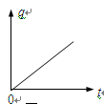
15. 一个阻值为R的电阻两端加上电压U后，通过电阻横截面的电量q 随时间t变化的图象如图所示，此图象的斜率可表示为
t
O
A． U B．$\frac{1}{R}$
C． R D．$\frac{U}{R}$

16．电流表的内阻是R_{g}=200Ω，满偏电流值是I_{g}=500μA，现在欲把这电流表改装成量程为1.0V的电压表，正确的方法是（ ）
A．应串联一个0.1Ω的电阻 B．应并联一个0.1Ω的电阻
C．应串联一个1800Ω的电阻 D．应并联一个1800Ω的电阻
17. 如图所示电路中，各灯额定电压和额定功率分别是：A灯“10V 10W”，B灯“60V 60W”，C灯“40V 40W”，D灯“30V 30W”。在a、b两端加上电压后，四个灯都能发光。比较各灯消耗功率大小，正确的是（ ）
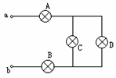
A．P_{B}＞P_{D}＞P_{A}＞P_{C}
B．P_{B}＞P_{A}＞P_{D}＞P_{C}
C．P_{B}＞P_{D}＞P_{C}＞P_{A}
D．P_{A}＞P_{C}＞P_{D}＞P_{B}
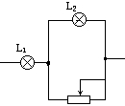
18．如图所示，L₁，L₂是两个规格不同的灯泡，当它们如图连接时，恰好都能正常发光，设电路两端的电压保持不变，现将变阻器的滑片P向右移动过程中下列判断正确的是（ ）
A．变阻器两端电压变小 B．通过变阻器电流变大
C．L₁变暗，L₂变亮 D．L₁变亮，L₂变暗
19. 下列关于电功、电功率和焦耳定律的说法中错误的是（ ）
A．电功率越大，电流做功越快，电路中产生的焦耳热一定越多
B．适用于任何电路，而只适用于纯电阻电路
C．在非纯电阻电路中，
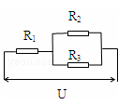
资*源%库D．焦耳热适用于任何电路
20．如图所示，电路两端的电压U保持不变，电阻R₁、R₂、R3耗的电功率一样大，则电阻之比R₁： R₂： R₃（ ）
A．1：1：1 B．4：1：1
C．1：4：4 D．1：2：2
二．多项选择（本大题共4小题，每小题4分，共16分。每小题给出的四个选项中，至少有两个选项正确，全部选对得满分，少选2分，多选、错选得0分。）
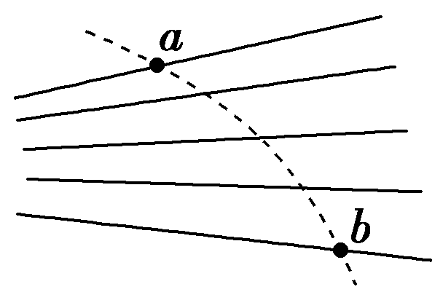
21．如图所示，图中实线是一簇未标明方向的由点电荷产生的电场线，虚线是某带电粒子通过该电场区域时的运动轨迹，a、b是轨迹上的两点，若带电粒子在运动过程中只受到电场力作用，根据此图可以作出正确判断的是（ ）
A．带电粒子所带电荷的正、负
B．带电粒子在a、b两点的受力方向
C．带电粒子在a、b两点的速度何处较大
资*源%库D．带电粒子在a、b两点的加速度何处较大
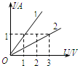
22．如图所示，图线1、2分别表示导体A、B的伏安特性曲线，它们的电阻分别为R₁、R₂，则下列说法正确的是
WWW.ziyuanku.comA． R₁：R₂=1：3
B． R₁：R₂=3：1
C． 将R₁与R₂串联后接于电源上，则电压比U₁：U₂=1：3
D． 将R₁与R₂并联后接于电源上，则电流比I₁：I₂=1：3
23．对一电容器充电时电容器的电容C，带电荷量Q，电压U之间的关系图象如下图所示，其中正确的是( )
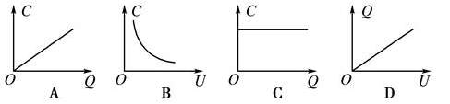

24. 如图所示为滑动变阻器的原理示意图，下列说法中正确的是（ ）
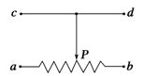
A．a和b串联接入电路中，P向右移动时电流增大
B．b和d串联接入电路中，P向右移动时电流增大
C．b和c串联接入电路中，P向右移动时电流增大
D．a和c串联接入电路中，P向右移动时电流增大

三、实验题（每空2分，共10分）
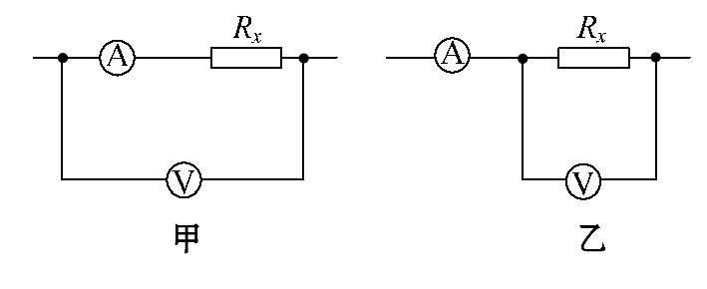
25．伏安法测电阻的接法有如图甲、乙两种接法，按图甲接法测得值比真实值____(填“大”或“小”)，按图乙接法测得值比真实值___(填“大”或“小”)

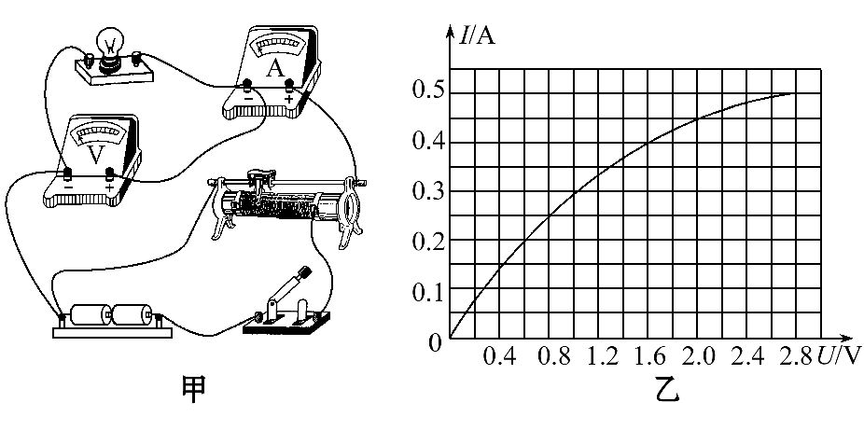
26．在“描绘小灯泡的伏安特性曲线”的实验中，实验室提供了小灯泡(2.5 V，0.5 A)、电流表、电压表以及滑动变阻器等实验器材：
P
A
B

（1)图甲为实验中某同学连接好的实验电路图，在开关S闭合后，把滑动片P从A向B端移动过程中会观察到电压表读数变________(填“大”或“小”)。
(2)某同学由测出的数据画出I—U图象，如图乙所示，当小灯泡两端电压为2.0 V时，小灯泡的电阻值R＝________ Ω，此时小灯泡的实际功率P＝________W。(结果保留两位有效数字)

四、计算题（4小题，共34分。要求写出必要的文字说明，方程式和重要的演算步骤，只写出最后答案而未写出计算过程的不能得分，有数值计算的题，答案必须写出数值和单位。）
27.（8分）有一个带电荷量q= -3×10⁻⁶ C的点电荷，从某电场中的A点移到B点，电荷克服电场力做6×10⁻⁴ J的功，从B 点移到C点，电场力对电荷做9×10⁻⁴ J的功，问：
(1)AB、BC、CA间电势差各为多少？
(2)如以B点电势为零，则A点电势为多少？电荷在A点的电势能为多少？

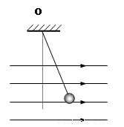28.（8分）用30cm长的绝缘细线将质量为4×10⁻³㎏的带电小球P悬挂在Ｏ点的正下方，当空中有方向为水平向右、大小为1×10⁴N/C的匀强电场时，小球偏转37°后处在静止状态，如右图所示。(g=10N/kg；sin37°＝0．6；cos37⁰=0.8）
（1）分析小球的带电性质；
（2）求小球的带电量；
（3）求细线的拉力

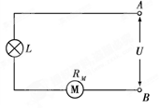
29．（9分）如图所示的电路中，灯泡L标有“6V 12W”字样，电动机线圈的电阻$R_{M}$=1.0$Ω$，AB两端的电压U恒为14V，若灯泡恰能正常发光，且电机能运转，试计算：
（1）电动机的输出功率是多少？
（2）电动机的热功率是多少？
（3）整个电路消耗的电功率是多少？

资*源%库 ziyuanku.com
资*源%库 ziyuanku.com

30.（9分）如图所示，一平行导体板，两极板间的电势差为U，相距为d，板长为L，板间电场可以认为是均匀的。一个粒子(₂⁴He)从上极板边缘以某一平行于上极板方向的初速度射入两极板之间，轨迹如图，到达下极板时恰好落在下极板中央。已知粒子电量为+q，质量为m，忽略重力和空气阻力的影响，求：
（1）极板间的电场强度E；
（2）粒子在极板间运动的加速度a；
（3）粒子的初速度v₀

高二期中物理试卷参考答案
- Ziyuanku.com单项选择题（2分×20 =40分）
1 | 2 | 3 | 4 | 5 | 6 | 7 | 8 | 9 | 10
A | D | D | C | D | B | A | B | C | C
11 | 12 | 13 | 14 | 15 | 16 | 17 | 18 | 19 | 20
A | D | B | B | D | C | B | C | A | C

二、多项选择题（4分×4=16分，每小题至少有两个答案是正确的）
21 | 22 | 23 | 24
BCD | AC | CD | BC

三、实验题（10分）
25．（1）大； 小
26 大， 4.4 ， 0.90
四、计算题（（本题共有4题，共34分,答题时应写出必要的文字说明、方程式和重要演算步骤，只写最后答案的不得分。）
27. 解：电荷由A移向B克服电场力做功即电场力做负功，W_{AB}= -9×10⁻⁴ J
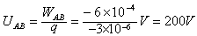（2分）
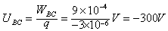（2分）
UAC=U_{AB}+U_{BC}=200 V-300 V=-100 V
UCA= -UAC=100 V（2分）
（2）若φ_{B}=0，由U_{AB}=φ_{A}-φ_{B}得φ_{A}=U_{AB}= 200 V（1分）
电荷在A点的电势能E_{pA}=qφ_{A}=-3×10⁻⁶×200 J=-6×10⁻⁴ J （1分）
28. 解：（1）小球受力如图，故带正电。（2分）
（2）小球受力平衡，在水平方向：
，得 （2分）
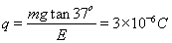 （2分）
（3）如受力图可知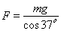=0.05N （2分）
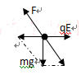
29解：由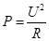可得（1分）
灯泡正常发光，由可得：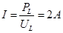（1分）
而，故（1分）
电动机总功率（1分）
发热功率（2分）
输出功率为：（1分）
电路总功率为：（2分）
30解：（1）极间场强为E=；（2分）
（2）α粒子在极板间运动的加速度 qE=ma，得：a=（2分）
（3）由竖直方向：d=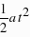（2分）
水平方向：=v₀t （2分）
得v₀=（1分）

